Plans de gestion des sites LIFE Elia

UG:UM230B - Circuit: 70.316: pylône 51 au 53
Nom complet de l'UG: FAYS-LES-VENEURS/MONCEAU-EN-ARDENNES 70KV LI

Action LIFE: Verger : 2 polygone(s) (0.11 ha)
Autres actions LIFE sous cette/ces portée(s): Lisière restaurée; Lisière; Pas d'action

Commune(s): Bievre

Triage(s) DNF concerné(s): NaomÉ (NANNAN Cédric - GSM: 0477 78 15 64)

Cantomment(s) DNF concerné(s):BIEVRE (061/51.30.89)
Info actualisées sur Le portail environnement de Wallonie

Gestionnaire (+ Propriétaire):
ID | Gestionnaire | Propriétaires
SP_397 | DNF | Commune De Bievre
SP_717 | DNF | Commune De Bievre
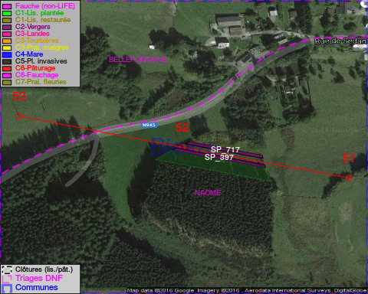

GESTION:

Objectif à long terme :

Arbres développés couvrant le sol (à dégager ou retailler très occasionnellement).

Tous les aménagements ont été terminés en April 2016

Détail par portée
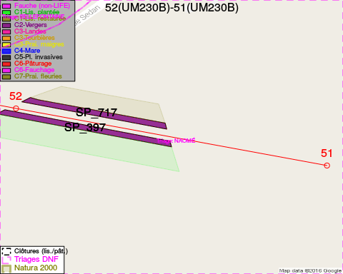
Adresse propriétaire:
- [SP_397] Commune De Bievre: R De Bouillon 39 Bievre
- [SP_717] Commune De Bievre: R De Bouillon 39 Bievre
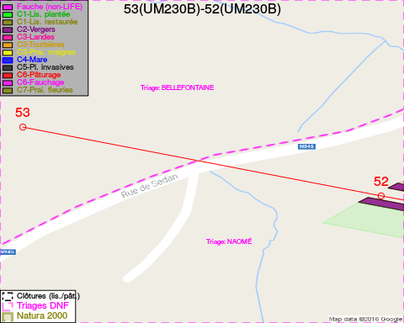
Adresse propriétaire:
- [SP_397] Commune De Bievre: R De Bouillon 39 Bievre
- [SP_717] Commune De Bievre: R De Bouillon 39 Bievre

Document réalisé le 29/11/2016

